ID: HU-0004 | Usuario: Clinte
Nombre de historia: Pagina_detalles
Prioridad: Alta |  | Dificultad: 7
Estado: En estudio |  | Sprint: 2
Programador responsable: por asignar
Descripción:
Como Cliente quiero el diseño de la pagina de detalles para poder observar los detalles de un producto.
Criterios de validación:
*Dado que este en la pagina detalles cuando visualice la sección del producto entonces el sistema debe contener cinco campos en los cuales se pueda visualizar nombre, categoría, descripción, precio y estado.
*Dado que este en la pagina detalles cuando visualice la sección del producto entonces el sistema debe contener un campo que permita seleccionar la cantidad y un botón denominado Agregar al carrito.
*Dado que este en la pagina detalles cuando visualice la sección del producto entonces el sistema debe contener un campo que permita visualizar una imagen y un sub-menu que permita cambiar de imagen.
*Dado que este en la pagina detalles cuando visualice la sección del producto entonces el sistema debe contener un botón de retorno.
Diseño propuesto:
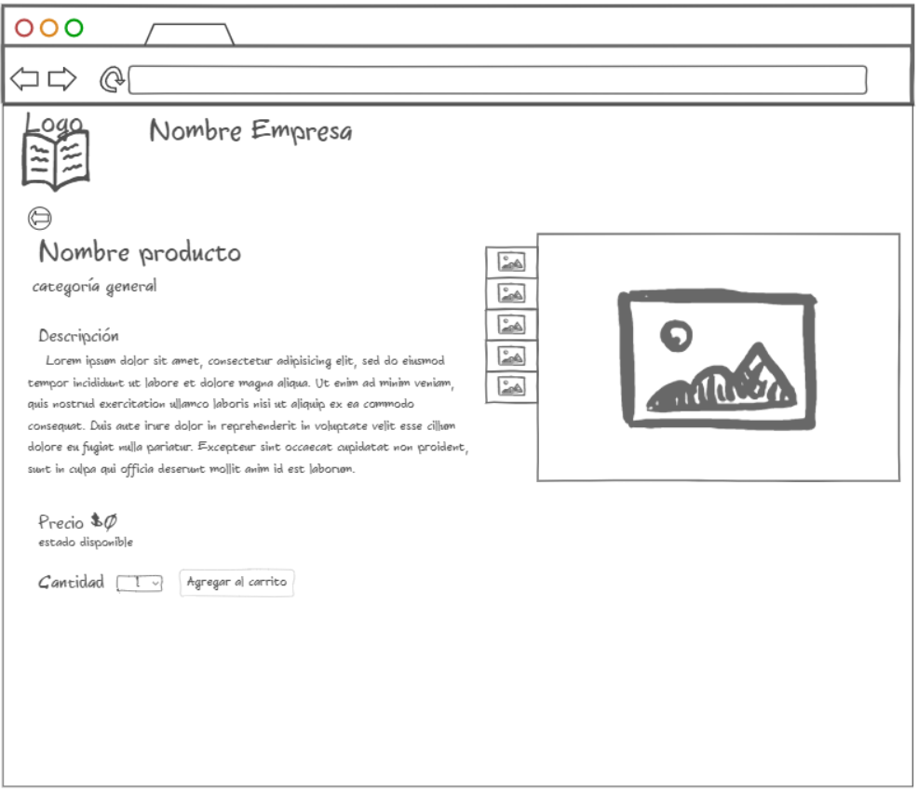
Comentario:

Tabla de valores
Usuario | Prioridad | Dificultad | Estado
Cliente | Alta + | 9 | En estudio
Vendedor | Alta | 8 | Aprobada
Bodega | Alta - | 7 | No aprobada
Gerente (root) | Media + | 6 | En proceso
 | Media | 5 | Completada
 | Media - | 4
 | Baja + | 3
 | Baja | 2
 | Baja - | 1

